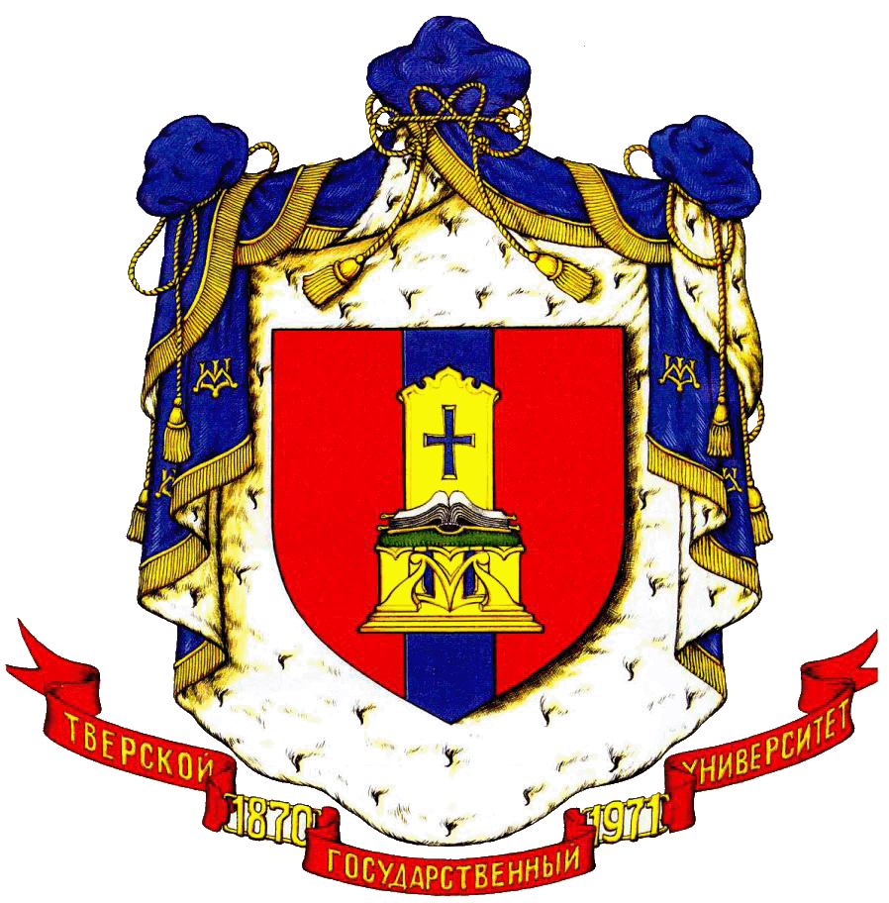**Тверской государственный университет**

**Исторический факультет**

**В Твери завершила работу научная дискуссия «Культурное наследие: дефиниции, виды объектов и способы сохранения»**

***Пресс-релиз***

***20 сентября 2017 года***

**В Твери на историческом факультете Тверского государственного университета 16 сентября 2017 года проходила научная дискуссия «Культурное наследие: дефиниции, виды объектов и способы сохранения».**

Научная дискуссия открывала свою работу 16 сентября. В ходе открытия к участникам и гостям дискуссии с обращением выступила член Оргкомитета Татьяна Геннадьевна Леонтьева.

Участие в научной дискуссии принимали сотрудники различных организаций Твери и Тверской области и представители общественности. Н. А. Дмитриев - член Патриаршего совета по культуре, выступал с докладом «Объекты культурного наследия религиозного назначения». Выступление было посвящено содержанию понятия «объекты культурного наследия религиозного назначения», проблеме реституции и демузеефикации церковных ценностей, реставрации храмов. Проблема «актуализации культурного наследия в музее» была представлена Д. А. Крыловой - ведущим экспертом отдела сохранения и популяризации культурного наследия Главного Управления по государственной охране объектов культурного наследия Тверской области. Студентка Тверского государственного университета Исторического факультета Н. Сновальникова размышляла об определении понятия культурного наследия, типах и видах объектов культурного наследия.

Основной проблемой научной дискуссии «Культурное наследие: дефиниции, виды объектов и способы сохранения» стала формулировка и составление наиболее полного и емкого определения термина культурное наследие.

Организаторами научной дискуссии в Твери выступили:

* Тверской государственный университет
* Отделение Российского Исторического общества в Твери

По итогам проведения дискуссии планировалось издание сборника научных статей.

Дополнительная информация:

Леонтьева Т. Г., член Оргкомитета дискуссии,

контактный тел.: 8(4822) 34-81-46